Государственная ветеринарная служба Самарской области
ЭХИНОКОККОЗ
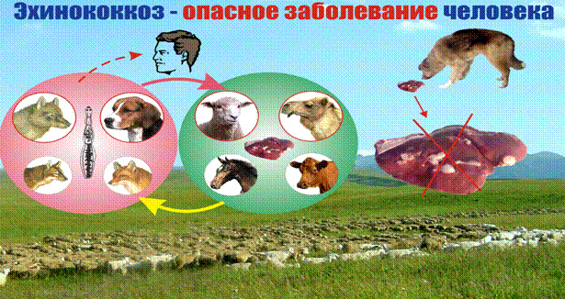
Эхинококкоз – тяжелейшее паразитарное заболевание животных и человека, протекающее со сложной клинической картиной, приобретающее хроническое течение, заканчивающееся тяжелыми осложнениями или смертельным исходом. Возбудитель эхинококкоза – мелкий ленточный гельминт, обитающий в кишечнике собак, кошек, диких хищных плотоядных животных, которые являются окончательными хозяевами паразитов. Человек и некоторые животные (овцы, свиньи, коровы, лошади и др.) служат промежуточным хозяином для эхинококка, в их организме развивается личиночная стадия паразита. Жизненный цикл. Эхинококк развивается при участии дефинитивных хозяев (собак, волков и лисиц) и промежуточных (копытных животных и человека). Дефинитивные хозяева выделяют во внешнюю среду с фекалиями большое количество зрелых члеников и яиц эхинококка, попадающих на траву, корм, воду, подстилку, шерсть собак. Зрелые членики паразита способны самопроизвольно двигаться и при движении выделять яйца во внешней среде (на теле плотоядных, почве и траве). Промежуточные хозяева заражаются личиночной стадией эхинококка при заглатывании яиц паразита вместе с кормом или водой; в их желудке освобождается зародыш от яйцевых оболочек, внедряется в стенку кишечника и током крови заносится в излюбленные места паразитирования (печень, легкие и др.), после чего начинается рост эхинококкового пузыря в течение нескольких лет. Инвазионным эхинококковый пузырь становится через 6-15 мес. Плотоядные эхинококкозом заражаются при поедании внутренних органов убитых или павших сельскохозяйственных животных, инвазированных жизнеспособными эхинококковыми пузырями. Из проглоченных пузырей в кишечнике собак и диких плотоядных животных развиваются взрослые эхинококки,которые через 3 мес. после заражения начинают выделять во внешнюю среду зрелые членики. Иногда у собак развивается огромное количество половозрелых паразитов
Пути заражения человека: - контакт с зараженными собаками, у которых шерсть может быть загрязнена возбудителем; - при сборе дикорастущих ягод и трав, контаминированных яйцами возбудителя инвазии; - при использовании воды из источников, заражённых гельминтозом; - -при выделке шкур.
Факторы передачи возбудителя эхинококкоза человеку – лесные ягоды, овощи, зелень, фрукты, руки, загрязненные личинками эхинококка.

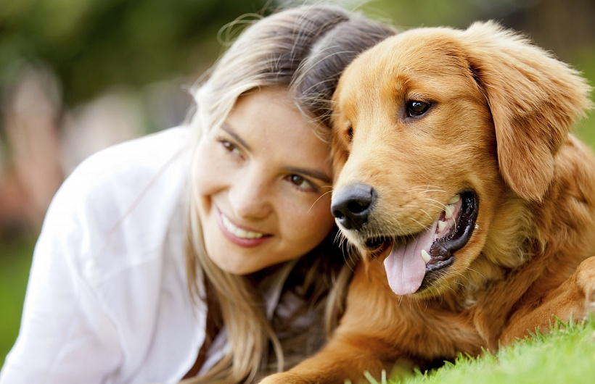
Опасность эхинококкоза для человека и животных. Эхинококкоз - антропозоогельминтоз. Кроме сельскохозяйственных животных, эхинококковыми пузырями поражается и человек.При игнорировании ветеринарных норм, общаясь с собакой, лаская ее, человек подвергает себя риску заболеть опасным инвазионным заболеванием. Зараженная собака может из доброго друга превратиться в опасного врага человека. Лечение эхинококкоза у человека: Извлечение эхинококка возможно только хирургическим путем. Существует несколько методов операции: 1) радикальная эхинококкэктомия, т.е. полное удаление эхинококковой кисты вместе с ее фиброзной оболочкой,2) вскрытие кисты с удалением жидкости, всех дочерних пузырей и хитиновой оболочки с протиранием образовавшейся полости дезинфицирующим раствором формалина и тампонированием, дренированием или зашиванием ее наглухо. При вскрытии эхинококковой кисты особое внимание обращают на изоляцию полостей тела и тканей от эхинококковой жидкости, так как ее попадание в полости (брюшную, грудную и др.) может привести к обсеменению возбудителем.
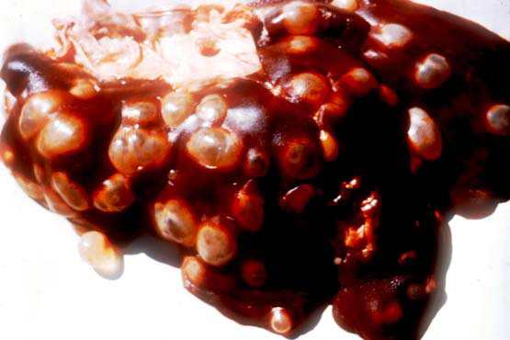

Профилактика эхиноккоза животных и человека: - 100% проведение ветеринарно-санитарной экспертизы продуктов убоя сельскохозяйственных животных. –утилизация биологических отходов в соответствии с требованиями нормативных документов в области ветеринарии. –профилактическая дегельминтизация собак и кошек (не реже 1 раза в квартал) -соблюдение мер личной гигиены (для человека)

